Identificamos los riesgos virtuales en nuestra interacción con los demás.

*En esta actividad identificaremos los riesgos virtuales en nuestra interacción con los demás.*

Para acercarnos al tema, leamos con atención las siguientes historias:

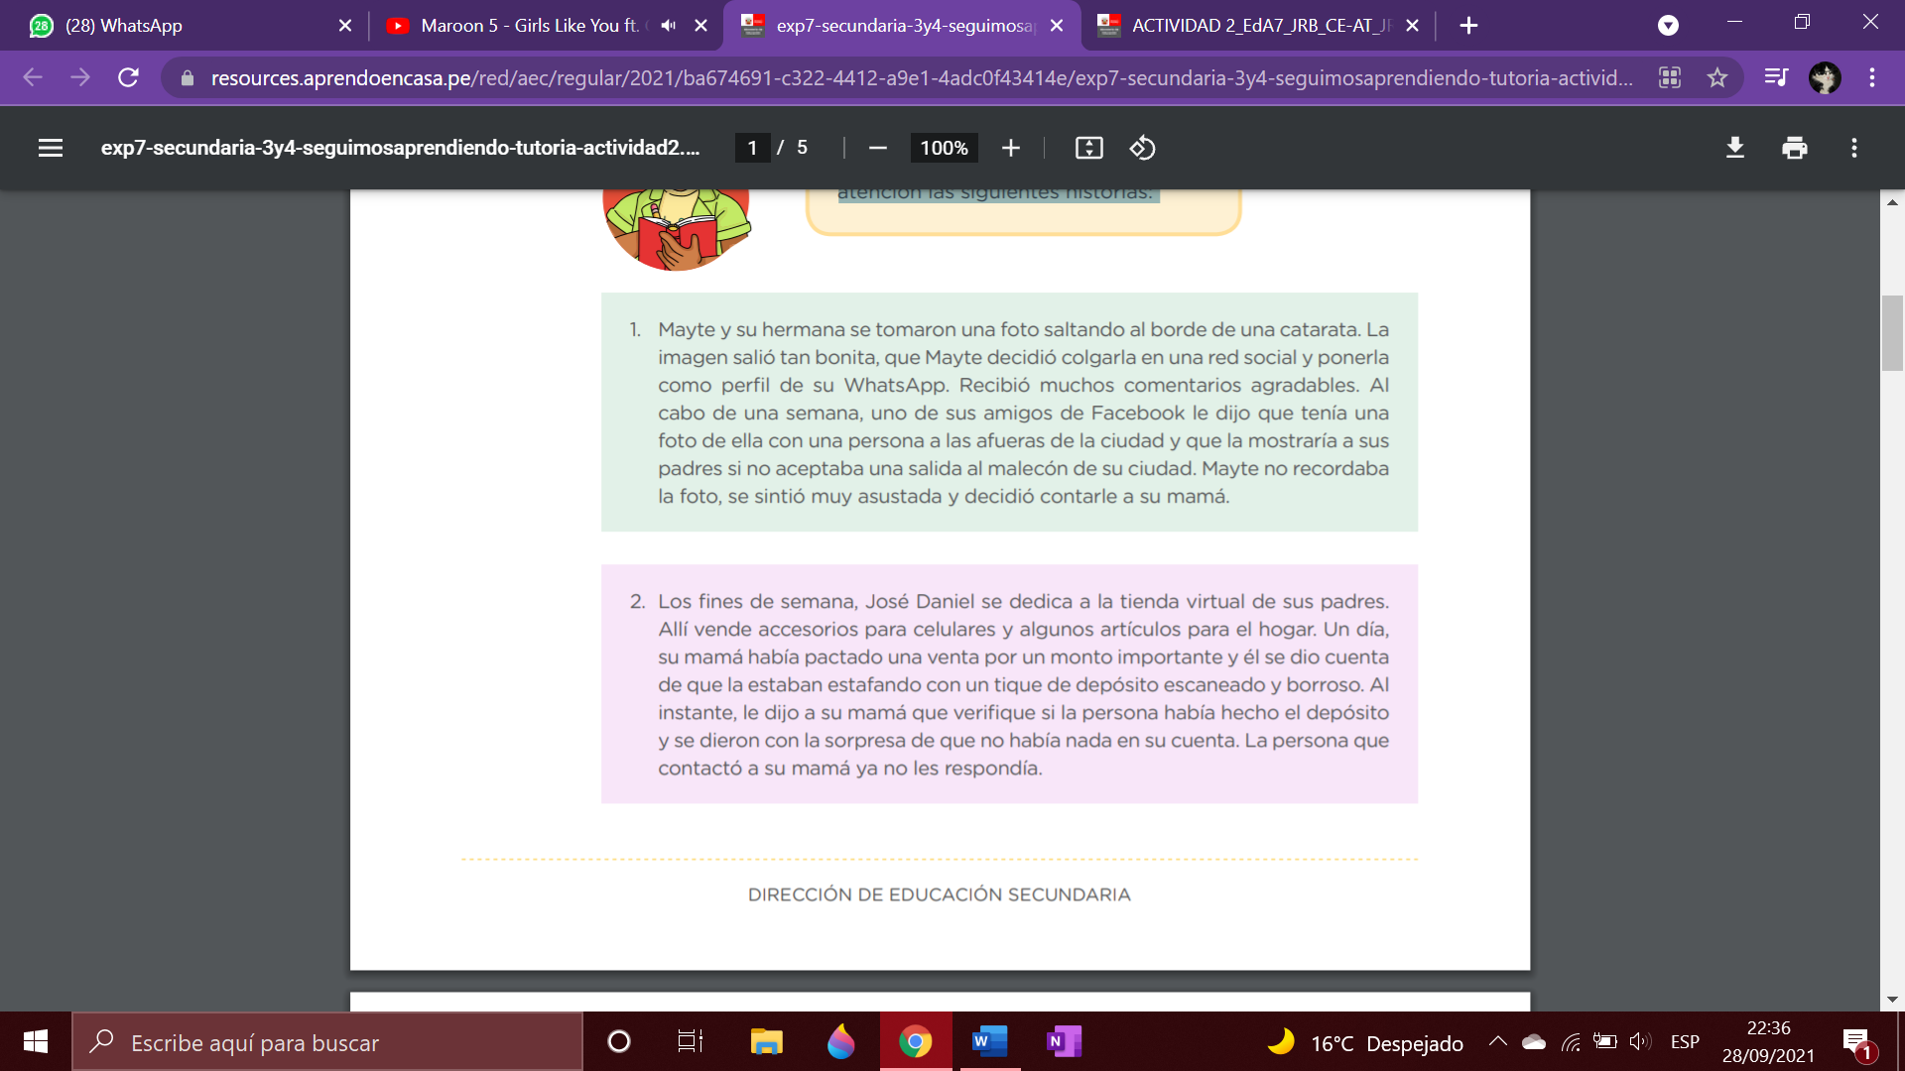

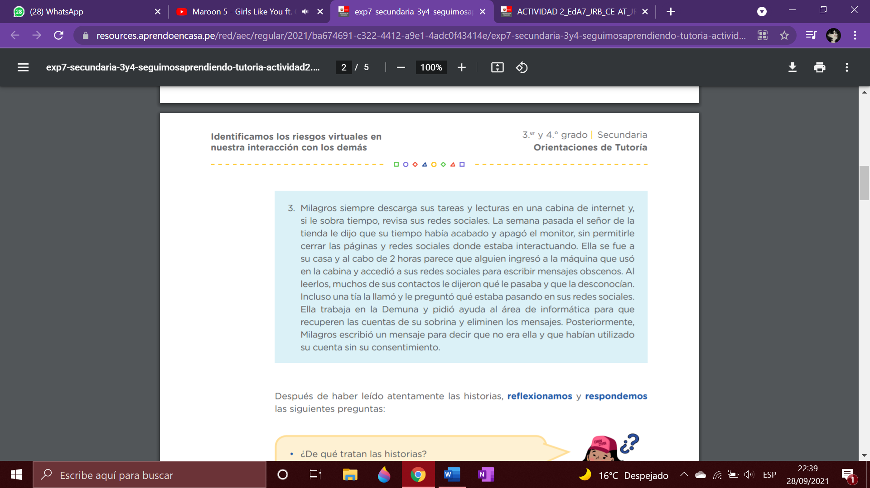

Después de haber leído atentamente las historias, reflexionamos y respondemos las siguientes preguntas:

• ¿De qué tratan las historias?

-Riesgos virtuales.

• ¿Qué peligros virtuales identificas en las historias?

- La primera historia trata de acoso, la segunda trata de estafa, la tercera trata de ……..

• ¿Has vivido situaciones similares?, ¿cómo sucedieron?

-Si, Sextorsión, compartieron una foto de las partes íntimas de un hombre y me etiquetaron……………

\*Aquí van datos importantes\*

<https://resources.aprendoencasa.pe/red/aec/regular/2021/ba674691-c322-4412-a9e1-4adc0f43414e/exp7-secundaria-3y4-seguimosaprendiendo-tutoria-actividad2.pdf>

¡Ponemos en práctica lo aprendido!

Ahora que hemos identificado los riesgos virtuales en nuestra interacción con los demás, estamos listas y listos para poner en práctica lo aprendido.

Realiza lo siguiente:

Primero: Haz una lista de las actividades que desarrollas en los entornos virtuales (redes sociales u otros medios cibernéticos).

Segundo: Identifica el nivel de riesgo en las actividades que desarrollas en los entornos virtuales.

Tercero: Elabora consejos para tus amigas y amigos, que los ayuden a identificar los riesgos en los entornos virtuales.

Cuarto: Difunde los mejores mensajes por tus redes o grupos virtuales.

Ahora, veamos juntas y juntos nuestros aprendizajes. Marca con un aspa “X” en el recuadro correspondiente.

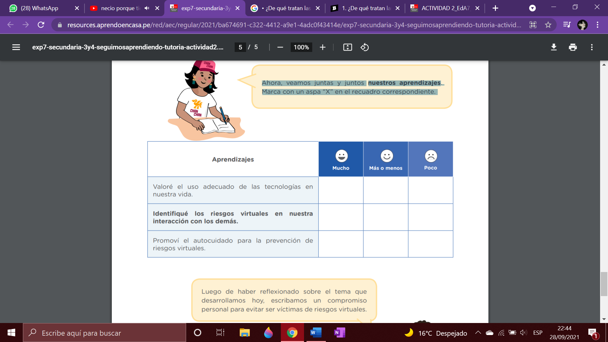

Como siempre les estaré dejando ejemplos, ustedes úsenlos, y agreguen más.

Actividades que desarrollo en los entornos virtuales:

-Facebook: Chatear/enviar mensajes, compartir memes, ver videos, compartir posters, etc.

-Ver videos y música.

-Ver qué hacen mis contactos.

-Publicar y colgar contenidos.

-Seguir a influencers.

-Para estudiar.

-Comentar la actualidad.

-Jugar online.

-Subir videos bailando en tik tok.

-Participar en concursos.

-Vender productos.

-

-

-

Nivel de riesgo.

Abuso en consumo de sustancias nocivas para la salud.

Depresión y otros problemas psicológicos.

Cambios en comportamiento.

Relaciones deterioradas con sus padres.

Ciberacoso.

Grooming o acoso sexual cibernético.

Sextorsión

-

-

Consejos.

1. Lo primero un buen antivirus. Tener instalada la última versión de tus aplicaciones y sistema operativo es el primer paso de seguridad.
2. No caigas en el phishing. Las cadenas de mensajes (correos que te invitan a reenviarse con un contenido atractivo) y los mails que te avisan de un supuesto problema solicitándote que accedas a una página web (donde tendrás que proporcionar tu usuario y contraseña) son la mejor forma de facilitar la infección de virus y de que se capturen tus credenciales, respectivamente.

3. Configura una buena contraseña y activa el acceso en dos pasos. Tu contraseña es la llave de oro a tus actividades en la Red. Una contraseña es relativamente fácil de averiguar con técnicas de ingeniería social y phishing.

4. Configura los parámetros de privacidad. Todas las redes sociales incorporan opciones de privacidad para configurarlas a tu gusto.

5. No aceptes relaciones con desconocidos. Con toda seguridad, una gran parte de los contactos de una red social no son tus amigos de verdad. Aprende a diferenciar los matices del concepto de “seguidor” y “amigo” en la Red.

6. No publiques información comprometida. Ni en Twitter ni en Facebook, o similares, proporciones datos que permitan a otros ubicar tu domicilio, escuela, lugar de trabajo, etc.

7. Si hay sospechas de delito denúncialo. Como ves, tú posees el control de lo que publicas en Internet y de lo que otros puedan publicar en tu perfil en aplicaciones como Facebook. Sin embargo, ¿qué sucede con lo que se publica en sitios que tú no gestionas? ¿Y si alguien me fotografía sin mi permiso y lo cuelga en la Red? Ese es un temor muy común y comprensible. Sin embargo, todas las redes sociales poseen opciones de denuncia de abusos y contenido inapropiado. Con toda seguridad el contenido será retirado rápidamente.

